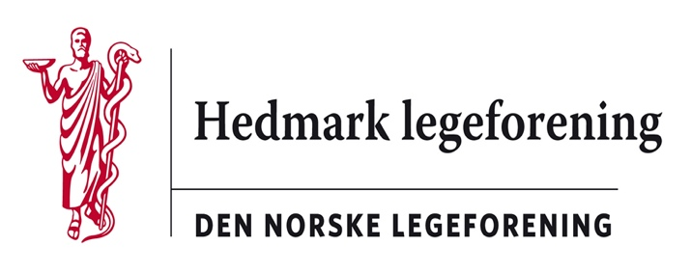

Referat styremøte Hedmark legeforening torsdag 26.08.21 kl 16.45
Sted: møterom Scandic Hamar
Til stede: Ragnhild Dybvig, Frode Berre, Harald Sanaker, Mona K. Solberg, Martin Chapman, Hanne Dinesen, Elin Rydheim Thomassen, NedaNicodemus, VibekeLund Wolkoff, Kristine Gaarder
31/21 Godkjenning av innkalling og saksliste. Godkjennes. Kristine Gaarder velges til referent
32/21 Presentasjon av valgkomiteens forslag til styremedlemmer. Runde rundt bordet
6/21 Årsmøtet (gjennomgang v/Ragnhild)
- Dirigent (Hanne Dinesen)
- Referent (Mona Solberg)
- Protokollunderskrivere (Sissel Bergaust og Audun Nygaard)
- Tellekomite (Martin Chapman og Harald Sanaker)
- Harald presenterer regnskap
- Valg ved Anders Meyer-Nilsen
- Sak 11 trekkes. Ragnhild informerer kort.
33/21 Planlagt møte 09.09.21 med gammelt og nytt styre I Oppland legeforening og Hedmark legeforening. Ragnhild avklarere med OLF om møtet kan avholdes som planlagt.
34/19: Sted og tid for årsmøtet HELF 2022 Utsettes til neste styremøte

35/19 Eventuelt Ingen saker til eventuelt.

Kristine Gaarder, referent

